2026年全国大学生电子设计竞赛
车载平衡滚球运动控制系统（H题）

填写通用模板
2026年8月【请填写日期】
摘要：本文设计车载平衡滚球运动控制系统。底盘以MSPM0G3507为主控，八路自校准红外模块通过八路独立IO并行输入，LSM6DSV16XTR提供角速度信息，AT8236驱动两台MG513电机完成差速循迹。滚球装置采用MaixCAM Pro进行钢球识别与连续追踪，并向自闭环42步进电机发送位置指令，经摇杆连杆改变摆杆倾角；另一块K230仅承担图传发送与录像链路。底盘软件已形成5 ms位置、偏航和轮速串级控制框架，视觉追踪参数、图示及全部性能数据留待联调和实测补充。本稿按官方模板形成可编辑阶段报告，不虚构测试结论。
关键词：八路红外循迹；MaixCAM Pro；滚球控制；闭环步进电机；K230图传
阶段说明：当前处于初级联调阶段。文中程序结构来自最新版工程；视觉识别与连续追踪章节已按视觉方案形成阶段稿，图示与复测数据仍待补入。

目 录
一、系统方案 1
1、总体方案与机械布局 1
2、方案选择 1
二、底盘循迹理论与控制 2
1、八路IO偏差计算 2
2、差速模型与串级控制 2
三、滚球机构与控制 3
1、球杆模型与机械执行 3
2、位置-速度控制与步进指令 3
四、电路与程序设计 4
五、视觉识别与连续追踪 5
六、测试方案与待测记录 6
七、结论与改进 7
八、参考文献 7

车载平衡滚球运动控制系统（H题）
【本科组】

一、系统方案

1、总体方案与机械布局
系统分为底盘循迹、滚球控制和图传三条链路。MSPM0G3507读取八路红外数字状态、编码器和LSM6DSV16XTR，计算左右轮目标并由AT8236驱动两台MG513；车体采用两主动轮加一万向轮。MaixCAM Pro负责钢球视觉识别与追踪，输出球位后在本机完成滚球控制并通过UART向自闭环42步进电机发送位置指令。K230作为独立图传发送端，将摆杆画面传到场外接收设备显示和录像，不参与识别与控制。
机械部分采用一端铰接的25 cm凹槽PPR摆杆，另一端由42步进电机经摇杆连杆抬升。摄像头固定在摆杆上方，视场覆盖全行程；铰点高度、连杆孔距、允许摆角和整车外廓以装配实测为准，并按题目35 cm x 25 cm及h不小于5 cm约束复核。
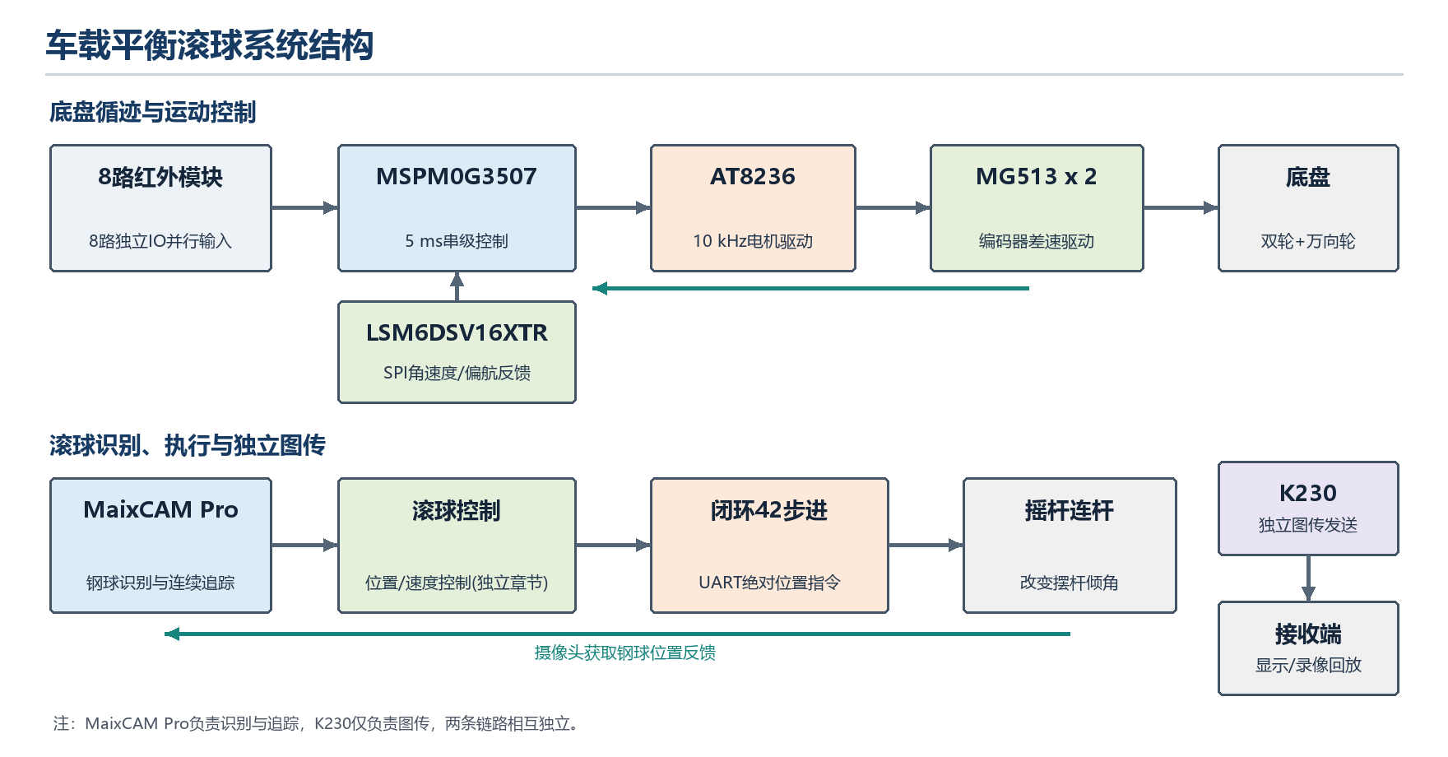
图1 车载平衡滚球系统结构图

2、方案选择
巡线选用八路自校准红外模块，其板内完成黑白阈值调节，八路OUT分别接入主控的独立GPIO并同步采样。底盘采用直流减速电机和编码器，适合轮速闭环；滚球端采用自闭环步进电机，便于执行绝对位置命令并检测回零/到位状态。视觉识别与图传使用两块独立板卡，使识别控制负载和无线录像互不干扰。

二、底盘循迹理论与控制

1、八路IO偏差计算
最新版底盘程序将OUT1~OUT8接至PA27、PA26、PA25、PA24、PB25、PB24、PB20、PA22，每5 ms并行读取一次。默认按低电平有效把原始电平转换为bits[8]。K1与K2模式使用两组位置权重，均按从左到右的负到正顺序排列；对所有有效通道求权重平均并归一化，得到e_line属于[-1,1]。全同电平保持上一帧，可抑制瞬时干扰。
e_line = [Σ(b_i w_i) / Σb_i] / w_max，b_i∈{0,1}
终点横线采用滑动窗口判断：在连续20帧（约100 ms）内，若至少4路曾检测到黑线，则置位停车标志并调用底盘停止函数。该逻辑只说明当前程序判据，窗口长度、有效电平和触发路数仍需在A点横线实测后确认。

2、差速模型与串级控制
设车体线速度为v，轮距为B，目标偏航角速度为ω，则左右轮目标速度可写为v_L=v-Bω/2、v_R=v+Bω/2。程序采用三级串联结构：位置PD把e_line转换为目标角速度；偏航环比较目标角速度与LSM6DSV16XTR的Z轴角速度，生成左右轮速度差；双轮增量式PID再将速度误差转换为AT8236的PWM输出。控制周期为5 ms，电机PWM初始化频率为10 kHz。
ω* = PD(e_line)，Δv = PID_yaw(ω* - ω_z)，u_L/u_R = PID_speed(v_L* - v_L, v_R* - v_R)
LSM6DSV16XTR通过SPI初始化并校验器件ID，静止采样用于估计角速度零偏。上电默认关闭控制环，按键启动时加载对应模式参数并复位历史量；急停、失线、参数切换均应清除积分并令PWM回零。当前代码参数属于调试初值，报告最终值须以实车记录替换。

三、滚球机构与控制

1、球杆模型与机械执行
以摆杆中心O为x=0，沿凹槽向驱动端为正方向，摆杆小角度为θ。把钢球近似为纯滚动实心球，I=2mr^2/5，则在忽略滑动并把车体纵向加速度记为a_x时，可得x¨约等于-(5/7)(gθ+a_x)。该模型表明摆角直接改变球的加速度，车体起步、弯道和制动会作为外扰进入滚球系统。摩擦、回差和杆面不水平造成的偏差由限幅、死区和后续标定修正。
(m + I/r^2)x¨ = -m(g sinθ + a_x cosθ)，小角度下 x¨ ≈ -(5/7)(gθ + a_x)
自闭环42步进电机安装在驱动端，经摇臂和连杆把电机转角转换为摆杆端点位移。MaixCAM Pro通过115200 bit/s UART发送使能、回零、绝对位置和位置查询指令；正常上电应先读取位置并完成回零，再进入控制。电机角度到摆角的比例、机械零位、软限位和回差补偿均需由装配标定表确定。

2、位置-速度控制与步进指令
本节描述视觉输出之后的滚球控制，与第5节视觉追踪算法分开。视觉模块输出球位置x_k和时间戳，控制侧先进行坐标标定与速度估计。位置环根据目标位置x_r生成受限目标速度，速度环再生成目标摆角θ_d；摆角经机构映射为电机绝对位置。积分限幅、输出限幅、角度死区和丢球回水平用于降低饱和与机械冲击。
v_r = sat[K_px(x_r-x)+K_ixΣe_x]；θ_d = sat[K_pv(v_r-v)+K_ivΣe_v]
任务3的目标序列为O到+5 cm，再折返至-5 cm并稳定；动态任务将x_r设为O或任意指定位置。到位判据、保持时间、预测补偿和开环辅助段在最新版视觉目录中仍处于多版本调试状态，最终报告只保留实际采用的状态机和实测参数。

四、电路与程序设计

1、主要硬件与接口
表1 主要硬件与接口
模块 | 型号/数量 | 接口 | 主要作用 | 当前说明
底盘主控 | MSPM0G3507 / 1 | GPIO、PWM、SPI、UART | 循迹、姿态、轮速与状态机 | 最新版工程
循迹模块 | 8路自校准红外 / 1 | 8路独立数字IO | 输出黑线0/1状态 | 独立GPIO同步采样
惯性传感 | LSM6DSV16XTR / 1 | SPI | Z轴角速度与偏航信息 | 零偏待实测
底盘驱动 | AT8236 / 1 | 10 kHz PWM/方向 | 驱动两台MG513 | 引脚按实物复核
底盘电机 | MG513 / 2 | 编码器反馈 | 左右轮差速运动 | 轮径/计数待测
识别主控 | MaixCAM Pro / 1 | Camera、UART 115200 | 钢球识别、追踪、步进指令 | 算法段预留
滚球执行 | 自闭环42步进 / 1 | TTL串口 | 经摇杆连杆改变摆角 | 限位/回差待测
图传发送 | K230 / 1 | 摄像/无线链路待确认 | 独立实时图传与录像 | 不参与识别

2、软件结构与时序
底盘以1 ms SysTick计时，每5 ms读取八路GPIO、LSM6DSV16XTR和编码器，依次更新循迹位置、偏航及双轮速度环与PWM。串口、OLED和按键采用轮询/分片处理；K1/K2参数、启动斜坡和横线停车逻辑以最新版深层工程为准。
MaixCAM Pro运行相机、检测/追踪、坐标估计、滚球控制和步进通信；K230独立图传，不向控制链发送检测结果。启动时完成传感器自检和步进回零，异常时停止电机命令并保留录像/日志。

3、电源与抗干扰
电池分支向底盘、步进和数字系统供电并共地，电机与逻辑/视觉支路分开稳压布线，AT8236及步进驱动就近配置去耦和储能电容；峰值电流、稳压余量和图传时长待实测。

五、视觉识别与连续追踪
MaixCAM Pro负责钢球图像采集和视觉识别，K230仅承担独立图传。相机画面先限定摆杆有效区域ROI，再在ROI内使用定制YOLOv5模型完成钢球候选检测，并结合候选筛选和轮廓精修得到钢球中心坐标、置信度和时间戳。方案文档记录检测帧率约30 fps、模型验证集准确率约84%，该数值仍需在最终安装姿态、光照和摆杆背景下复测。

1、连续追踪与丢失处理
连续追踪以当前检测结果和上一帧轨迹预测位置进行跨帧关联，并用EMA对中心坐标作平滑，按时间戳计算速度供后级控制使用。当出现短时遮挡或检测置信度下降时，保持有限帧的预测轨迹并标记有效状态；超过丢失阈值后进入搜索/重捕获，重新获得满足置信度条件的目标后恢复正常输出。追踪输出字段包括x、y（或标定后的一维球位）、速度、时间戳、置信度和valid标志，坐标原点及正方向与第3节控制接口统一。
【视觉追踪图示预留】
建议补入：相机画面、ROI范围、YOLO候选框与跨帧轨迹示意。
建议标注：钢球中心坐标、置信度、有效标志、时间戳及坐标原点。
遮挡或短时丢失时的预测保持、搜索与重捕获路径可在图中一并说明。
本图示位仅服务于MaixCAM Pro的识别与连续追踪，不放置视觉输出之后的位置/速度PID。

2、追踪验证数据（待复测）
待补入不同球位、车体静止/运动、反光和短时遮挡工况下的检测成功率、位置重复误差、端到端延迟、丢失持续时间及重捕获时间。视觉控制方案中的延迟补偿、微分先行和状态机属于追踪输出后的控制环节，放在第3节描述，本节只保留识别、追踪和接口数据。

六、测试方案与待测记录

1、测试原则
所有性能结论至少基于5次完整测试，失败试验也保留。循迹测试记录总时间、停车偏差和脱轨情况；滚球测试同步保存视频、球位时间序列、目标值和步进命令。位置误差按max|x-x_r|统计，并同时给出平均值；图传需验证覆盖全摆杆、连续显示、录像和回放。
表2 分项测试记录（当前待实测）
测试项目 | 题目限值 | 记录内容 | 当前结果 | 证据
K230图传 | 稳定显示并完整录像 | 连续性/覆盖/回放 | 待实测 | 视频待编号
循迹一圈停车 | 不大于20 s；偏差不大于2 cm | 5次时间与停车偏差 | 待实测 | 日志/视频
静态O到正负5 cm | 不大于5 s；误差不大于1 cm | 运行时间/两端最大误差 | 待实测 | 球位序列
A-B动态中心 | 不大于8 s；误差不大于1 cm | A-B时间/中心误差 | 待实测 | 同步记录
一圈动态中心 | 不大于30 s；误差不大于1 cm | 总时间/中心误差 | 待实测 | 同步记录
任意指定位置 | 不大于30 s；误差不大于1 cm | 目标/时间/最大误差 | 待实测 | 同步记录

2、联调顺序与误差分析
建议依次完成八路IO方向检查、左右轮编码器符号、单轮速度环、LSM6DSV16XTR零偏、低速循迹、横线停车、步进回零和角度标定、静态滚球控制，最后进行整车动态联合测试。每次只改变一组参数，并保存对应日志。最新版底盘源码晚于现有部分构建日志，最终提交前需重新全量构建并记录0错误、0警告。
主要误差来源包括红外安装高度与横向位置、轮胎打滑和左右轮差异、IMU零偏、连杆回差、摆杆不水平、视觉标定与延迟、电机供电压降。当前阶段仅给出验证方法，不给出未测量的达标结论。

七、结论与改进
本阶段已确定以MSPM0G3507、八路独立IO红外、LSM6DSV16XTR、AT8236和两台MG513构成底盘，以MaixCAM Pro、自闭环42步进电机和摇杆连杆构成滚球闭环，并使用另一块K230完成独立图传。底盘最新版程序已具备5 ms串级控制、K1/K2模式、启动斜坡和横线停车框架；滚球端具备步进电机回零、绝对位置命令和控制程序备份。视觉识别与连续追踪方案已补入，最终版本固定、整车联合调参和表2数据仍待完成，因此本文不对任务2至任务6作达标判定。
下一步首先固定视觉追踪版本及输出协议，完成像素-厘米、步进角-摆角和左右轮速度标定；随后按由内到外的顺序闭合轮速、偏航、循迹和滚球环路；最后在K230持续图传录像条件下完成5次以上整车测试，并用原始数据替换摘要、结论和测试表中的“待实测”。

八、参考文献
[1] 2026年全国大学生电子设计竞赛组委会. 车载平衡滚球运动控制系统（H题）[Z]. 2026.
[2] Texas Instruments. MSPM0G3507 Mixed-Signal Microcontrollers Data Sheet[EB/OL].
[3] STMicroelectronics. LSM6DSV16X 6-axis IMU Data Sheet[EB/OL].
[4] AT8236双通道直流电机驱动芯片数据手册[Z].
[5] Sipeed. MaixCAM Pro Documentation[EB/OL].
[6] Canaan. K230 Technical Documentation[EB/OL].
注：最终提交时应补齐实际使用数据手册的版本、发布日期或访问日期，并删除未在正文引用的条目。

